Технологическая карта урока
Этап урока | Деятельность учителя | Деятельность учащихся | Задания для учащихся, выполнение которых приведет к планируемым результатам | Время
1. Организационный этап | Приветствует учеников, контролирует подготовку рабочих мест. Просит сдать тетради с домашней работой. | Приветствуют учителя, проверяют подготовку рабочих мест.  Готовят тетради и д/з для проверки. | Сдать тетради с д/з | 2-3 минуты
2. Актуализация знаний. Постановка целей и задач урока. Мотивация учебной деятель-ности учащихся | Формулирует задание. Создаёт эмоциональный настрой на выполнение заданий.  - Ребята, сегодня у нас с вами необычный урок. К нам пришли гости - зам. директора по УР и учителя-предметники.  - Скажите, пожалуйста, о чем мы говорили с вами на предыдущих уроках?  - Какие числа называют положительными?  - Какие числа называют отрицательными? Противоположными?  - Задание ОГЭ. На прямой отмечены точки А, В, С и D, и числа -0,05, 0,058, 0,508, 0,85. Соотнесите точки и их координаты.  - Какое правило помогло вам определить верно координаты точек? Как сравнивать положительные числа и отрицательные? Положительные и 0? Отрицательные и 0?  Отрицательные числа?  Выполните задания устно (по цепочке)  - О чем еще мы говорили с вами на прошлых уроках? Какие правила сложения целых чисел вы знаете?  Выполните задание на слайде (устно)  Внизу по буквам появляется слово «Потепление».  - Дети, с чем у вас ассоциируется понятие «потепление»?  - На слайде представлен прогноз погоды в городе на 10 дней. Как называется такой вид диаграмм?  - Определите разность между наибольшей и наименьшей температурами воздуха в городе, прогнозируемой на 10 марта, на 8 марта, на 6 марта? Каким действием находят разность? Как вычесть из 6 число -5?  Помогает детям сформулировать проблему, тему и цели урока. | Отвечают на вопросы  учителя, решают примеры, высказывают свои предположения.  Выполняют задание.  Рассказывают правила сравнения целых чисел. Сравнивают.  Устно (по цепочке) складывают целые числа  Формулируют проблему, тему и цели урока. | Выполните задания устно (по цепочке):  а) – 21 и 96; б) – 32 и – 31; в) 22 и – 22;  г) –7 и 0; д) 0 и 8; е) –8 и –9; ж) – π и – 3,2  Сложите числа:  а) -25 + 37;  б) -37 + (- 25);  в) 5 + (-35);  г) -100 + 26;  д) 56 + (-17);  е) -42 + 42;  ж) 55 + (-17);  з) -29 + (-32);  и) -67 + 50;  к) -999 + 1000.  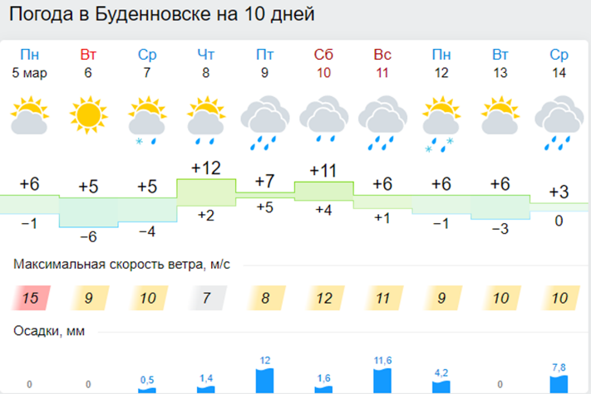 | 5-6 минут
3. Первичное усвоение новых знаний | Записывает пример, находит неизвестное слагаемое, делает вывод вместе с детьми.  Слушает ответы учеников.  Рассматривает примеры вычитания из п. 9.4 | Дети с мест участвуют в решении проблемы.  Проговаривают и обсуждают в парах.  Работа с учебником: находят в тексте понятия, читаю и запоминают правило, читают и проговаривают его друг другу в слух.  Апробируют применение алгоритма вычитания на конкретных примерах с учителем | -5 + 7 = 2, значит 2 - 7 = -5, но 2 + (-7) = -5, значит 2 - 7 = 2 + (-7) = -5  Алгоритм:  Чтобы из одного числа вычесть другое, можно к уменьшаемому прибавить число, противоположное вычитаемому.  a - b = a + (-b)  -12 - 24 = -12 + (-24) = -36  12 - (-24) = 12 + 24 = 36 | 4-5 минуты
4. Первичная проверка усвоения | - Давайте попробуем по полученному алгоритму решить задания из учебника. | Сильные ученики решают задания из учебника с пояснениями на доске по очереди. | № 761(а-г)  № 762 (а-г)  № 763(а-г) | 3-4 минуты
5. Физ. минутка | - Дети, посмотрите на слайд. Скажите, какие животные изображены на картинке? Как вы думаете, почему? А как это связано с темой потепление?  - Поднимите руку, кто из вас слышал термин «глобальное потепление»? Что вы знаете об этом?  - Я предлагаю вам сейчас просмотреть небольшой фрагмент документального фильма о последствиях глобального потепления для нашей с вами жизни | Дети знакомятся с интересными фактами.  Отдыхают.  Смотрят видео.  Делятся впечатлениями. | Видеофрагмент с хостинга Ютуб  https://www.youtube.com/watch?v=guG6LCjuWdw - ЧТО БУДЕТ, ЕСЛИ НА ЗЕМЛЕ РАСТАЕТ ВЕСЬ ЛЁД | 3-4 минуты
6. Первичное закрепление. Самостоятельная работа с самопроверкой | Дает задание по учебнику.  - Ребята, сейчас каждый проверит сам себя, насколько он сам понял алгоритм сложения и может его применить. Сейчас вы будете работать в парах.  - У кого возникли затруднения при выполнении задания?  - В каком месте?  - Кто правильно выполнил задание?  - Оцените себя. | Читают текст задания.  Обсуждают.  Составляют план.  Называют правила, которыми будут пользоваться при выполнении данного задания.  Выполняют действие в тетради.  Комментируют выполнение задания.  Осуществляют самопроверку.  Проверяют свои ответы, отмечают правильно выполненные действия, исправляют допущенные ошибки. Осуществляют самооценку. | № 775(1)  a b a - b b - a  20 7 13 -13  -15 8 -23 23  30 -9 39 -39  -10 -6 -4 4 | 7 минут
8. Информация о домашнем задании | Дает домашнее задания и комментирует его. | Записывают домашнее задание. | №761(д-з), №762(д-з), 763 (д-з) учить правила,  К классному часу подготовить сообщения по теме «Глобальное потепление» | 2-3 минуты
9. Рефлексия | Организует подведение итогов совместной и индивидуальной деятельности учеников | Называют основные позиции нового материала и как они их усвоили.  Отвечают на вопросы учителя | - Удалось ли вам решить проблему урока?  - Чему вы сегодня научились?  - Что новое вы узнали?  - Какие трудности у вас возникли?  - Что понравилось на уроке?  - Почему на картинке изображен человек на фоне погибающего мира и белые медведи? | 2-3 минуты

